

**МИНИСТЕРСТВО ТРАНСПОРТА РОССИЙСКОЙ ФЕДЕРАЦИИ**

ФЕДЕРАЛЬНОЕ ГОСУДАРСТВЕННОЕ АВТОНОМНОЕ ОБРАЗОВАТЕЛЬНОЕ

УЧРЕЖДЕНИЕ ВЫСШЕГО ОБРАЗОВАНИЯ

**«РОССИЙСКИЙ УНИВЕРСИТЕТ ТРАНСПОРТА»**

**(РУТ (МИИТ)**

|  |
| --- |
| ___________________________________________________________________ |

Кафедра «Управление и защита информации»

**Отчет по практической работе 1**

**по дисциплине**

«Модели безопасности компьютерных систем»

**Выполнил:** студент

группы ТКИ-342

Белов С.В.

**Проверил:** профессор кафедры УиЗИ, д.т.н. Алексеев В.М.

**Москва 2023 г.**

Задание по предмету МБКС

Для приведенной схемы локальной сети на рисунке разработать:

- дискреционную модель, составив таблицу связей между объектами локальной сети;

- составить дискреционную модель используя декартовое произведение;

- расставить порты на объектах локальной сети;

- расставить ip -адреса из пула для объектов персональных компьютеров в соответствии с № по списку;

- выбрать в соответствии с № по списку тип протокола в приложениях;

- построить модель соединений с использованием портов.

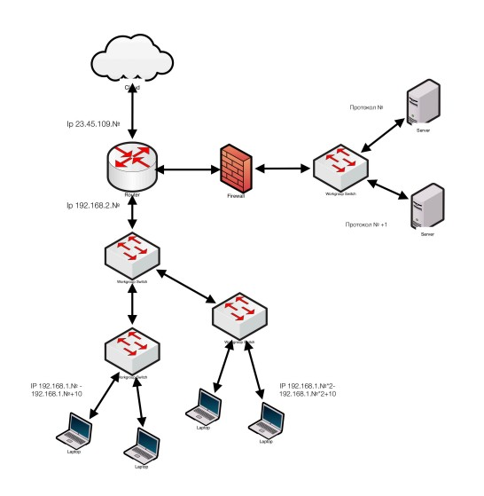

Для начала пронумерую объекты для дальнейшего построения дискретной модели.

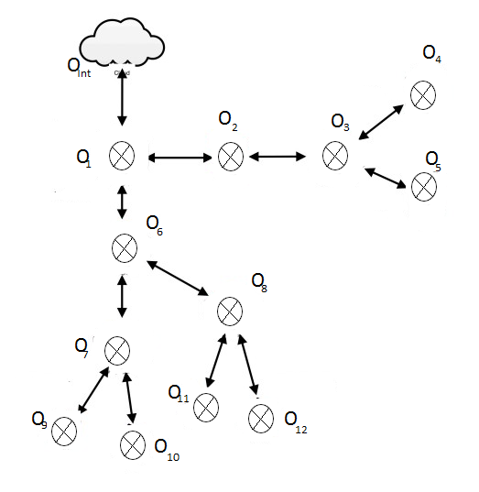

Составлю матрицу доступа(без учета портов):

|  |  |  |  |  |  |  |  |  |  |  |  |  |  |
| --- | --- | --- | --- | --- | --- | --- | --- | --- | --- | --- | --- | --- | --- |
|  | OInt | O1 | O2 | O3 | O4 | O5 | O6 | O7 | O8 | O9 | O10 | O11 | O12 |
| OInt |  | + |  |  |  |  |  |  |  |  |  |  |  |
| O1 |  |  | + |  |  |  | + |  |  |  |  |  |  |
| O2 |  |  |  | + |  |  |  |  |  |  |  |  |  |
| O3 |  |  |  |  | + | + |  |  |  |  |  |  |  |
| O4 |  |  |  |  |  |  |  |  |  |  |  |  |  |
| O5 |  |  |  |  |  |  |  |  |  |  |  |  |  |
| O6 |  |  |  |  |  |  |  | + | + |  |  |  |  |
| O7 |  |  |  |  |  |  |  |  |  | + | + |  |  |
| O8 |  |  |  |  |  |  |  |  |  |  |  | + | + |
| O9 |  |  |  |  |  |  |  |  |  |  |  |  |  |
| O10 |  |  |  |  |  |  |  |  |  |  |  |  |  |
| O11 |  |  |  |  |  |  |  |  |  |  |  |  |  |
| O12 |  |  |  |  |  |  |  |  |  |  |  |  |  |

Матрица исходя из декартового произведения:

OInt* O1 +OIn * O2 + …+ OInt * O12 + O1* OInt + O1 * O2 + …O1 * O6 + … + OI * O12 + O2* OInt +O2 * O3 + …+ O2 * O12+ O3* OInt + O3* O1 +O3* O2 +O3* O4+O3* O5 +…+ O3 * O12+ O4* OInt +O4 * O1 + …+ O4 * O12 +O5* OInt +O5 * O1 + …+ O5 * O12 + O6* OInt + O6 * O1 + …O6 * O7 + O6 * O8 + … + O6 * O12 + O7* OInt + O7 * O1 + …O7 * O9 + O7 * O10 + … + O7 * O12 + O8* OInt + O8 * O1 + …O8 * O11 + O8 * O12 + … + O8 * O12 + … + O12 * O11 *= OInt* O1 +O1 * O2 + O1 * O6 +O2 * O3 +O3* O4+O3* O5 + O6 * O7 + O6 * O8 + O7 * O9 + O7 * O10 + O8 * O11 + O8 * O12*

Расставлю порты на объектах ЛВС:

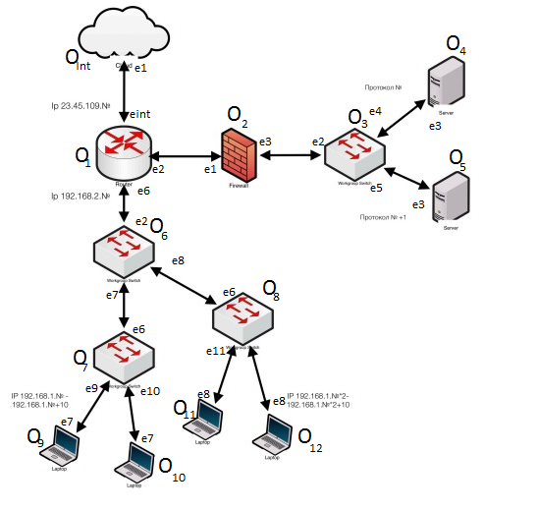

Расставлю ip -адреса из пула для объектов персональных компьютеров в соответствии с № по списку(2):

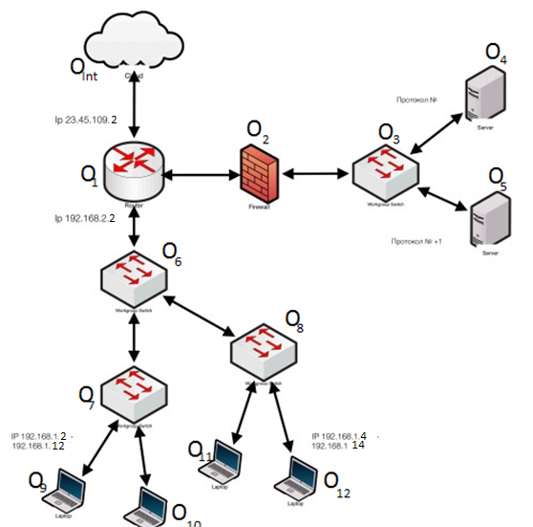

Выбор в соответствии с № по списку типа протокола в приложениях(2):

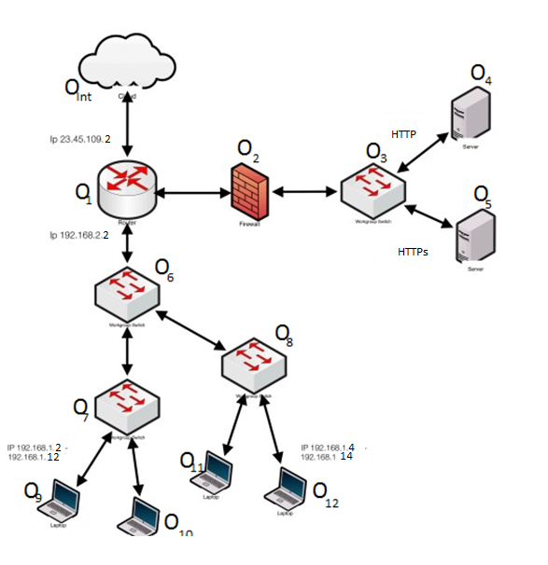

Составлю матрицу доступа с учетом портов:

|  |  |  |  |  |  |  |  |  |  |  |  |  |  |  |  |  |  |  |
| --- | --- | --- | --- | --- | --- | --- | --- | --- | --- | --- | --- | --- | --- | --- | --- | --- | --- | --- |
|  |  | Oint | O1 | | | O2 | | O3 | | | O4 | O5 | O6 | | | O7 | | |
|  |  | E1 | E0 | E2 | E6 | E1 | E3 | E2 | E4 | E5 | E3 | E3 | E1 | E7 | E8 | E6 | E9 | E10 |
| Oint | E1 |  | **+** |  |  |  |  |  |  |  |  |  |  |  |  |  |  |  |
| O1 | E0 | **+** |  |  |  |  |  |  |  |  |  |  |  |  |  |  |  |  |
| E2 |  |  |  |  | **+** |  |  |  |  |  |  |  |  |  |  |  |  |
| E6 |  |  |  |  |  |  |  |  |  |  |  | **+** |  |  |  |  |  |
| O2 | E1 |  |  | **+** |  |  |  |  |  |  |  |  |  |  |  |  |  |  |
| E3 |  |  |  |  |  |  | **+** |  |  |  |  |  |  |  |  |  |  |
| O3 | E2 |  |  |  |  |  | **+** |  |  |  |  |  |  |  |  |  |  |  |
| E4 |  |  |  |  |  |  |  |  |  | **+** |  |  |  |  |  |  |  |
| E5 |  |  |  |  |  |  |  |  |  |  | **+** |  |  |  |  |  |  |
| O4 | E3 |  |  |  |  |  |  |  | **+** |  |  |  |  |  |  |  |  |  |
| O5 | E3 |  |  |  |  |  |  |  |  | **+** |  |  |  |  |  |  |  |  |
| O6 | E1 |  |  |  | **+** |  |  |  |  |  |  |  |  |  |  |  |  |  |
| E7 |  |  |  |  |  |  |  |  |  |  |  |  |  |  | **+** |  |  |
| E8 |  |  |  |  |  |  |  |  |  |  |  |  |  |  |  |  |  |
| O7 | E6 |  |  |  |  |  |  |  |  |  |  |  |  | **+** |  |  |  |  |
| E9 |  |  |  |  |  |  |  |  |  |  |  |  |  |  |  |  |  |
| E10 |  |  |  |  |  |  |  |  |  |  |  |  |  |  |  |  |  |
| O8 | E6 |  |  |  |  |  |  |  |  |  |  |  |  |  | **+** |  |  |  |
| E11 |  |  |  |  |  |  |  |  |  |  |  |  |  |  |  |  |  |
| E12 |  |  |  |  |  |  |  |  |  |  |  |  |  |  |  |  |  |
| O9 | E7 |  |  |  |  |  |  |  |  |  |  |  |  |  |  |  | **+** |  |
| O10 | E7 |  |  |  |  |  |  |  |  |  |  |  |  |  |  |  |  | **+** |
| O11 | E8 |  |  |  |  |  |  |  |  |  |  |  |  |  |  |  |  |  |
| O12 | E8 |  |  |  |  |  |  |  |  |  |  |  |  |  |  |  |  |  |

|  |  |  |  |  |  |  |  |  |
| --- | --- | --- | --- | --- | --- | --- | --- | --- |
|  |  | O8 | | | O9 | O10 | O11 | O12 |
|  |  | E6 | E11 | E12 | E7 | E7 | E8 | E8 |
| Oint | E1 |  |  |  |  |  |  |  |
| O1 | E0 |  |  |  |  |  |  |  |
| E2 |  |  |  |  |  |  |  |
| E6 |  |  |  |  |  |  |  |
| O2 | E1 |  |  |  |  |  |  |  |
| E3 |  |  |  |  |  |  |  |
| O3 | E2 |  |  |  |  |  |  |  |
| E4 |  |  |  |  |  |  |  |
| E5 |  |  |  |  |  |  |  |
| O4 | E3 |  |  |  |  |  |  |  |
| O5 | E3 |  |  |  |  |  |  |  |
| O6 | E1 |  |  |  |  |  |  |  |
| E7 |  |  |  |  |  |  |  |
| E8 | **+** |  |  |  |  |  |  |
| O7 | E6 |  |  |  |  |  |  |  |
| E9 |  |  |  | **+** |  |  |  |
| E10 |  |  |  |  | **+** |  |  |
| O8 | E6 |  |  |  |  |  |  |  |
| E11 |  |  |  |  |  | **+** |  |
| E12 |  |  |  |  |  |  | **+** |
| O9 | E7 |  |  |  |  |  |  |  |
| O10 | E7 |  |  |  |  |  |  |  |
| O11 | E8 |  | **+** |  |  |  |  |  |
| O12 | E8 |  |  | **+** |  |  |  |  |